ПЛАН УРОКА
Предмет | Физика | 
Учитель | Ифандопуло Е.Г.
Школа, класс | г. Нур-Султан, КГУ «Школа-гимназия №22», 7 класс
Тема урока | Давление в жидкостях и газах, закон Паскаля

Цели обучения: | Объяснять давление газа на основе молекулярного строения.
Цели урока: | Все ученики:  понимают физическое значение закона Паскаля, знают формулировку.  Многие ученики:  понимают и умеют объяснить особенности отличия передачи давления твердыми телами, жидкостями и газами.  Некоторые:  решают и умеют разбирать задачи на закон Паскаля.
Критерии оценивания: | Обучающийся:  Описывает давление газа на основе молекулярного строения вещества.  Применяет закон Паскаля при решении задач.
Языковые цели: | Учащиеся могут:  Устно объяснять способы передачи давления в газах и жидкостях.  Лексика и терминология, специфичная для предмета:  Давление, атмосферное давление, шар Паскаля, сила давления.  Полезные выражения для диалогов и письма:  Сформулировать закон Паскаля.  Сравните способы передачи давления твердыми телами, жидкостями и газами.
Привитие ценностей: | Формирование научного мировоззрения через познаваемость физических явлений, формирование навыков самостоятельной работы, работы в коллективе, уважительного отношения к мнению оппонента;  бережно относиться к природным ресурсам и окружающей среде, утверждать в обществе культ учености и образования как интеллектуального фундамента нации.
Межпредметные связи: | Литература, биология, география, истории, математика.
Предварительные знания: | Учащиеся уже знают из курса географии понятие атмосферного давления; из курса физики за 7 класс – силы, вес тела, давление твердых тел, масса, плотность, объем, площадь опоры; из курса естествознания – строение вещества.

Ход урока
Запланированные этапы урока | Запланированная деятельность на уроке | Ресурсы
Начало урока  1. Орг. момент.  2 мин. | 1. Орг.момент.  В начале урока ученикам предлагается посмотреть ролик-заставку программы «Очевидное – невероятное»:  О, сколько нам открытий чудных  Готовят просвещенья дух,  И опыт, сын ошибок трудных,  И гений, парадоксов друг,  И случай, бог изобретатель.  Далее учащимся предлагается поделиться своими мыслями о смысле этих строк. Выслушиваются мнения.  (В своем журнале «Современник» Пушкин публиковал сообщения о научных открытиях, статьи на темы науки. Это пятистишие датировано 1829 годом. Просвещение, опыт, гений, случай – все составляющие, определяющие прогресс человечества. Жажда просвещения готовит нам много чудных открытий. Учиться методом проб и ошибок) | https://www.youtube.com/watch?v=v63daA3zVEo
2. Актуализация знаний учащихся.  7 мин. | 2. Актуализация знаний учащихся.  Задание 1. Прием «Верно-неверно»  Учитель зачитывает утверждения, некоторые из которых содержат ошибки, ученики дают ответы – верно или неверно данное утверждение.  Верно ли, что…  - Чем больше площадь опоры, тем больше давление. (нет)  - Паскаль – единица измерения давления. (да)  - Если площадь опоры увеличится в 3 раза, то давление уменьшится в 3 раза. (да)  - Давление 4 кПа соответствует давлению 400 Па. (нет)  - Режущие инструменты затачивают для того, чтобы уменьшить давление. (нет)  Задание 2. «Озвучка»  Учащиеся просматривают видео, демонстрирующее силу давления (звук при этом отключен), после чего объясняют увиденное на основе имеющихся у них знаний.  Задание 3. Решение количественных задач (упражнения)  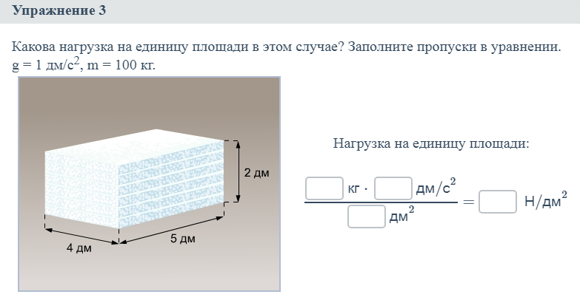  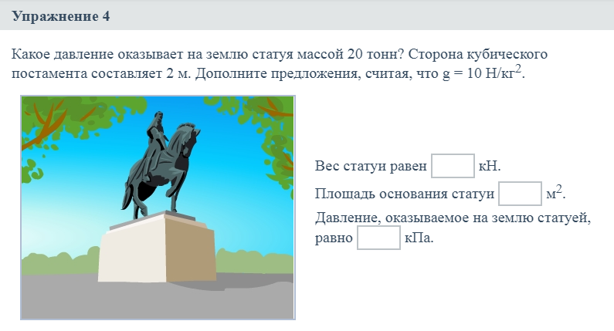 | Конспект учителя    https://bilimland.kz/ru/courses/physics-ru/osnovy-fiziki/davlenie/lesson/davlenie  https://bilimland.kz/ru/courses/physics-ru/osnovy-fiziki/davlenie/lesson/davlenie
3. Мотивационный этап.  4 мин. | - Мотивационный этап. Постановка проблемы. Выход на тему.  - Ученикам предлагается разгадать ребус – картинки, полученные путем задания поиска в поисковом сервере слов, включающих тему урока.  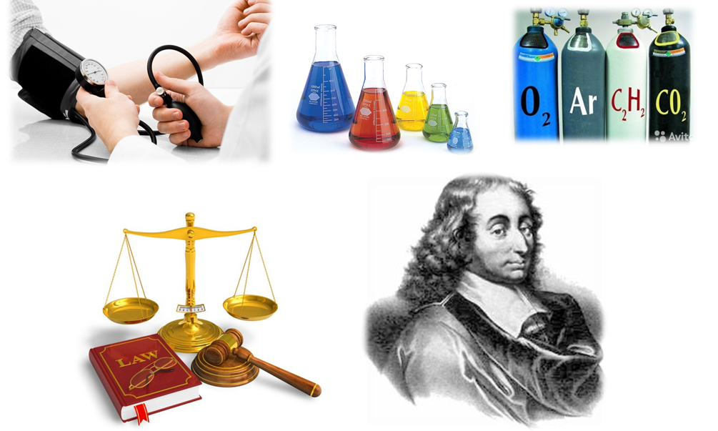  Тема урока: Давление в жидкостях и газах. Закон Паскаля. (записывают в тетради).  Учитель предлагает учащимся сформулировать цели урока (узнать, как распространяется давление в жидкостях и газах, сформулировать закон Паскаля).  Учитель просит вспомнить, что учащиеся знают о давлении твердых тел, куда оно направлено.  (Давление твердых тел – это сила, действующая на определенную площадь поверхности. Давление, производимое твердым телом, передается только в направлении действия силы. Это свойство твердых тел связано с тем, что молекулы твердых тел сильно притягиваются к друг другу и занимают строго определенное положение).  Далее задает вопрос: передают ли давление жидкости и газы? Как это происходит? (Учащиеся высказывают свои предположения).  Учитель спрашивает, каким образом можно подтвердить или опровергнуть гипотезу? (путем опытной проверки – эксперимента)  - Тренинг «Большая семейная фотография»  Учитель предлагает ребятам представить, что их класс – это большая дружная семья, которую необходимо запечатлеть на фото, и предлагает выбрать фотографа, его помощника и самых уважаемых членов семьи – дедушку и бабушку. В результате тренинга определяются 4 лидера – они и будут руководителями групп в проведении экспериментов по проверке гипотез. | Презентация
Середина урока  4. Осмысление. Открытие новых знаний.  18 мин. | 4. Осмысление. Открытие новых знаний.  Каждая группа получает необходимое оборудование, карточки-инструкции и проводит эксперименты. Учитель напоминает о правилах ТБ.  После выполнения работы ребята объясняют результаты своих опытов.  Группа №1  Оборудование: полиэтиленовый пакет, карандаши, вода.  - Налейте в пакет воду. Попробуйте сжать воду, надавив на него ладонью. Удалось ли это сделать? (нет, жидкости несжимаемы. Если мы оказываем давление в одной части жидкости, то оно передается молекулами в другую часть)  - Карандашом проткните пакет насквозь в том месте, где он заполнен водой, плотно придерживая его руками сверху. Выльется ли вода? Почему? (Полиэтилен, из которого сделан пакет, эластичен. Когда мы протыкаем пакет острым карандашом, образуется совсем маленькая дырочка, а полиэтилен легко растягивается и плотно облегает карандаш, не давая воде проникнуть через отверстие).  - Что произойдет при извлечении карандашей? Почему?  (Вода польется из образовавшихся отверстий в виде одинаковых струек, так как верхние частицы воды передают одинаково давление другим слоям, лежащим глубже)  Сделайте вывод о том, как давит жидкость на стенки пакета.  (Жидкости передают давление по всем направлениям одинаково)  Группа №2  Оборудование: два шприца, резиновая трубка, стакан с водой.  - Соедините шприцы при помощи трубки, нажимая поочередно на поршни шприцов в разных положениях, перевернув их. Что вы наблюдаете? (воздействуя на один из поршней, можно видеть, что под давлением воздуха другой поршень начинает выдвигаться, и наоборот).  - Повторить опыт, наполнив один из шприцев жидкостью. Что вы наблюдаете? (воздействуя на один из поршней, можно видеть, что под давлением воды другой поршень начинает выдвигаться, и наоборот).  Сделайте вывод, о том, как давят воздух и жидкость на поршни шприцев.  (Жидкости и воздух передают давление по обоим направлениям одинаково)  Группа №3  Оборудование: пипетка, пластиковая бутылка с водой.  Наполните бутылку водой, оставив два-три сантиметра до края горлышка. Возьмите пипетку, наберите в нее немного воды и опустите в горлышко бутылки. Она должна своим верхним резиновым концом быть на уровне или чуть выше уровня воды в бутылке. Закрутив бутылку пробкой, нажмите на боковые стенки бутылки.  - Будет ли двигаться пипетка при надавливании на стенки бутылки? (да, тонуть при надавливании, так как в пипетку под действием давления стенок сосуда будет входить вода, масса ее увеличится. При ослаблении давления на стенки бутылки вода из пипетки выйдет наружу, в бутылку, и она поднимется вверх).  - Как передается давление в бутылке?  (Давление в жидкостях передается во все стороны одинаково, т. е. не только в направлении сжатия, но и вверх тоже).  Группа №4  Оборудование: насос, мяч, продолговатый воздушный шарик, резиновая перчатка.  - Возьмите насос и накачайте мяч, шарик и перчатку.  - Как распределился газ внутри тел? Какую форму принял мяч? (Форму шара)  - Действует ли газ на стенки тел? В каком направлении? (Молекулы газа движутся беспорядочно. При своем движении они сталкиваются друг с другом, а также со стенками шарика. Молекулы газа внутри шарика давят на стенки одинаково, во все стороны)  После выступления групп учитель проводит опыт.  Демонстрация учителя. Шар Паскаля.  Учитель подводит учащихся к выводу. Мы проверили гипотезы экспериментом и выяснили, что свойства жидкости и газа оказывать давление обусловлено молекулярным строением тел.  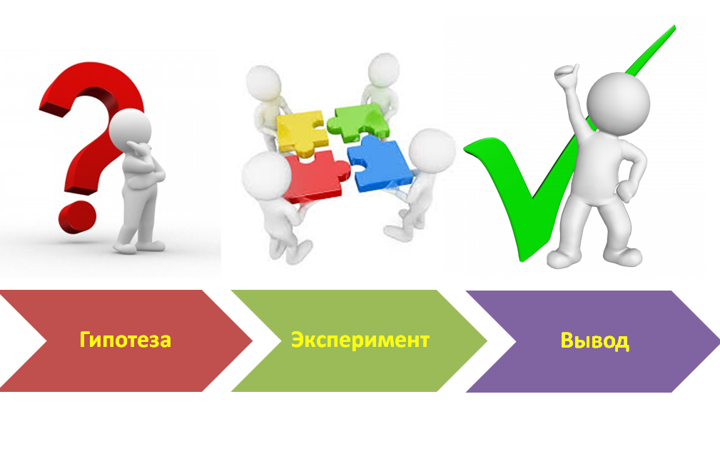 (Предположения учеников). Давление, производимое на жидкость или газ, передается без изменения в каждую точку объема жидкости или газа.  Это утверждение называют законом Паскаля, по имени ученого, открывшего эту закономерность.  Учитель знакомит с планом изучения физического закона  1. Математическая запись и словесная формулировка.  2. Опытное подтверждение.  3. Теория, объясняющая закон.  4. Границы применимости.  1. Формула, но закон Паскаля не выражается формулой. Сформулируйте закон Паскаля.  2. Опыты с шаром Паскаля.  3. Объяснить закон Паскаля можно с помощью свойств жидкостей и газов, а именно, молекулы жидкости и газа ударяясь о стенки сосуда, создают давление. Давление увеличивается (уменьшается) при увеличении (уменьшении) концентрации молекул.  4. Применяется закон только для жидкостей и газов.  Мы с вами рассмотрели действие закона Паскаля в неживой природе.  Как вы думаете, действует ли этот закон в живых организмах?  Давайте рассмотрим это на примере нашего организма.  Учащиеся просматривают ролик «Газообмен в легких и тканях».  Вопрос после просмотра:  В чем причина того, что воздух из окружающей среды при вдохе поступает в легкие, а при выдохе выходит из легких?  (Движение воздуха при вдохе и выдохе происходит в результате действия закона Паскаля) | Карточки  Шар Паскаля  Презентация  https://bilimland.kz/ru/courses/biologiya-ru/chelovek-kak-biologicheskij-vid/dyxanie/lesson/gazoobmen-legkix-i-tkanej
6. Закрепление учебного материала  7 мин. | 6. Закрепление учебного материала  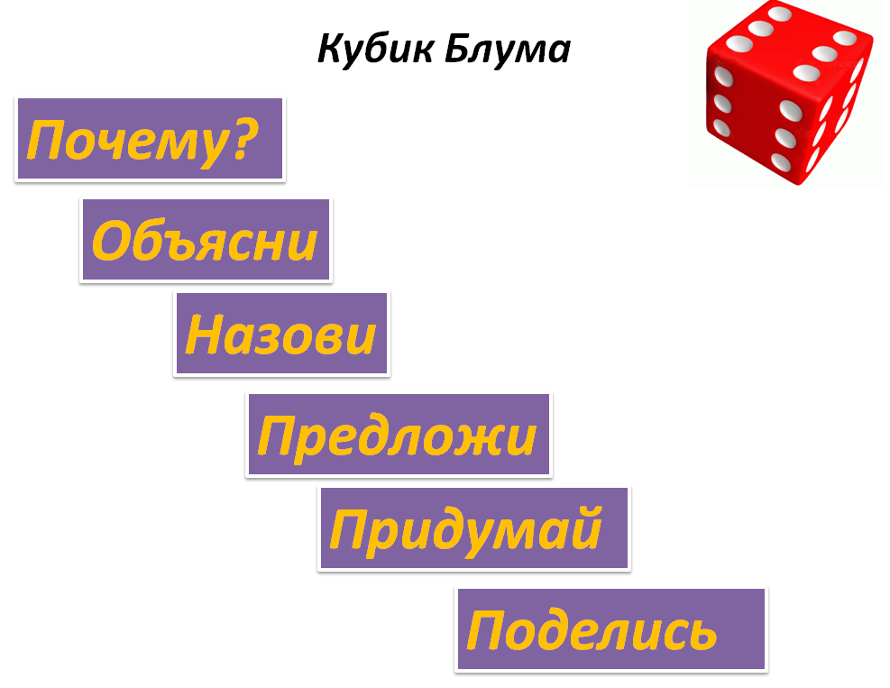  Прием «Кубик Блума»  - Почему мыльные пузыри имеют форму шара?  - Объясни, можно ли сказать, в каком месте лопнет воздушный шарик, если нажать на него?  - Назови причину, по которой взрыв снаряда под водой губителен для живущих в воде организмов.  - Предложи способ удаления вмятины с шарика для настольного тенниса.  - Придумай опыт, подтверждающий закон Паскаля.  - Поделись мнением о значении эксперимента в изучении физики.  Вы убедились в том, что умеете применять закон Паскаля для объяснения процессов как в неживой, так и в живой природе, хотя у некоторых из вас, наверное, возникает вопрос: а стоит ли ее разделять на живую и неживую?  В этот момент явственно чувствуется, что большинство учеников склоняются к мысли, что природа едина, только многообразна. Этот вывод, вероятно, следует признать главным выводом урока. | Презентация
7. Запись домашнего задания с пояснением.  1 мин. | 7. Запись домашнего задания с пояснением.  Параграфы учебника 22-23, упр. 116 №1–3, по плану описать закон Паскаля, составить 6 вопросов по Таксономии Блума.
8. Рефлексия.  Итог урока.  1 мин. | 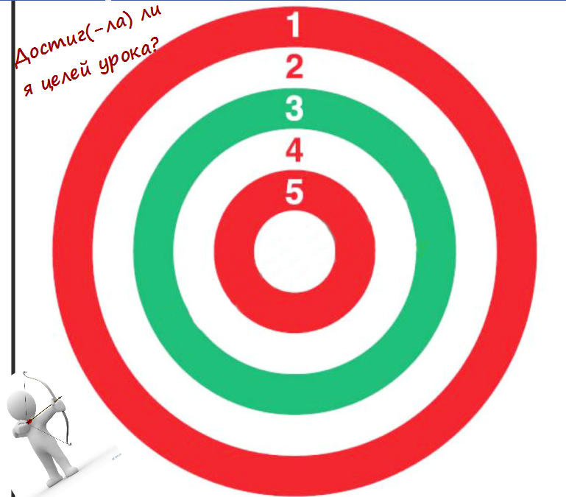  8. Рефлексия. «Мишень»  Итог урока.  (ФО) по итогам всего урока «СТИКЕРЫ-стрелки»  Учащиеся подписывают лежащие у них на столах стикеры и приклеивают к мишени на доске в соответствии с тем, насколько они достигли целей урока. | Презентация

